附件1

深圳市冷藏冷冻食品贮存备案
工作指引

一、备案对象
冷藏冷冻食品贮存服务者指以下具有食品冷藏冷冻贮存库的单位：1.为冷藏冷冻食品的物流运输、贸易提供贮存服务的非食品生产经营单位；2.从事冷藏冷冻食品批发、零售的经营单位；3.使用冷藏冷冻食品加工生产经营的食品生产经营单位。
备案对象为冷藏冷冻食品的贮存库，冷藏冷冻食品贮存服务者应对其持有的所有贮存库进行备案，实行一个贮存库对应一个备案号、发放一份《备案凭证》的备案证制度。
二、备案机关和受理窗口
深圳市市场监督管理局各区市场监督管理局为深圳市冷藏冷冻食品贮存库备案的受理机关，各区在行政服务大厅设置备案窗口，地址如下：
1.福田区备案窗口：深圳市福田市场监督管理局注册大厅2楼综合服务窗口（地址：新沙路7号福田工商物价大厦，电话：0755-83456047）。
2.罗湖区备案窗口：深圳市罗湖区经二路48 号罗湖体育馆内，电话：0755-22185132。
3.盐田区备案窗口：盐田区市场监督管理局1楼综合服务窗口（地址：深圳市盐田区沙头角海景二路1013号红盾大厦，电话：0755-22741914）
4.南山区备案窗口：南山区行政服务大厅综合窗口（地址：南山区滨海大道辅路3001号深圳湾体育中心南山区行政服务大厅综合窗口(深圳湾体育中心东南侧独栋楼房)，电话：0755-86975088）。
5.宝安区备案窗口：宝安区行政服务大厅综合窗口（地址：宝安区宝安大道与罗田路交汇处的宝安区体育中心综合训练馆一楼综合窗口，电话：0755-27848921）。
6.龙岗区备案窗口：龙岗区行政服务大厅综合服务窗口（地址：深圳市龙岗区龙翔大道8033-1号区行政服务大厅二楼综合服务窗口，电话：0755-28909361）。
7.龙华区备案窗口：深圳市市场监督管理局龙华监管局1楼行政服务大厅综合服务窗口（地址：梅龙大道98号国鸿大厦A座，电话：0755-23332000）。
8.坪山区备案窗口：坪山区行政服务大厅一楼综合窗口（地址：深圳市坪山区金牛路12号行政服务大厅，电话：0755-84539088）。
9.光明区备案窗口：深圳市光明区市场监督管理局注册大厅窗口（地址：深圳市光明区牛山路与德雅路交汇处公共服务平台一楼区行政服务大厅北厅7-25号综合窗口，电话：0755-88212021）。
10.大鹏新区备案窗口：大鹏新区行政服务大厅综合窗口（地址：深圳市大鹏新区大鹏街道中山路10号行政服务大厅一楼8-13号综合窗口，电话：0755-28333100）。
11.深汕合作区备案窗口：深汕特别合作区城市综合服务厅（地址：深圳市深汕特别合作区鹅埠镇大德路城市综合服务厅一楼，电话：0755-22108338转8006）。
三、备案办理要求
冷藏冷冻食品贮存服务者通过深圳市市场监督管理局官网下载《广东省深圳市冷藏冷冻食品贮存库备案表》（附件1），如实填报相关信息，备齐相关材料到冷藏冷冻食品贮存库所在辖区的行政服务大厅备案窗口提交材料，办理备案。
（一）备案时限要求
1.新开业的冷藏冷冻食品贮存服务提供者，应当自领取营业执照之日起30个工作日内向各辖区市场监管局食药审批部门备案。
2.对已取得营业执照的冷藏冷冻食品贮存者应当自通告之日30个工作日内向辖区市场监管局食药审批部门进行备案。
（二）备案提交材料

1.广东省深圳市冷藏冷冻食品贮存库备案表；
2.营业执照正本或副本及复印件1份；
3.法定代表人或者负责人身份证明及复印件1份；

4.非企业法定代表人（或负责人）现场办理的，应提交授权委托书及办理人身份证明复印件（现场提供身份证原件核验）。
（三）备案流程
1.现场备案方式：受理窗口对备案人提交的申请材料审查，材料齐全并符合要求的当场予以备案，发放《广东省深圳市冷藏冷冻食品贮存库备案凭据》（附件2）；不符合要求的，不予备案，并告知不予备案的理由。
2.网上备案方式：深圳市市场监督管理局完成“深圳市冷藏冷冻食品贮存库备案系统”系统开发后，申报单位通过“i深圳”APP或深圳市市场监督管理局官网“冷藏冷冻食品贮存库备案”入口，按流程填报相关信息并提交电子备案材料完成备案。
（四）备案变更与注销
1.已备案的冷藏冷冻食品贮存库备案信息发生变化的，应当自变化之日起10个工作日内向原备案的辖区市场监管部门重新备案更新相关信息。
2.已备案的冷藏冷冻食品贮存服务者停止服务或注销主体资格的，应当向原备案的辖区市场监管部门提交注销报告和备案凭据，注销备案。
（五）备案凭证发放
备案实行一个贮存库对应一个备案号、发放一份《备案凭证》的备案证制度，《备案凭证》加盖辖区市场监管部门许可备案章，备案号编码规则为：GDDB（“广东冻库备案”汉语拼音字母缩写）+440300（区域代码）+4位顺序码(例如：福田区的：GDDB4403040001）。受理窗口工作人员检查备案材料准确无误后制作《备案凭证》，《备案凭证》发放前应复印一份与备案材料一并存档。
（六）系统进入路径（二维码）

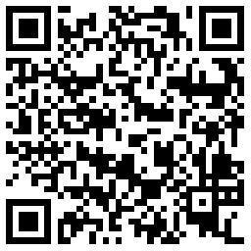
深圳市冷藏冷冻食品贮存库备案系统

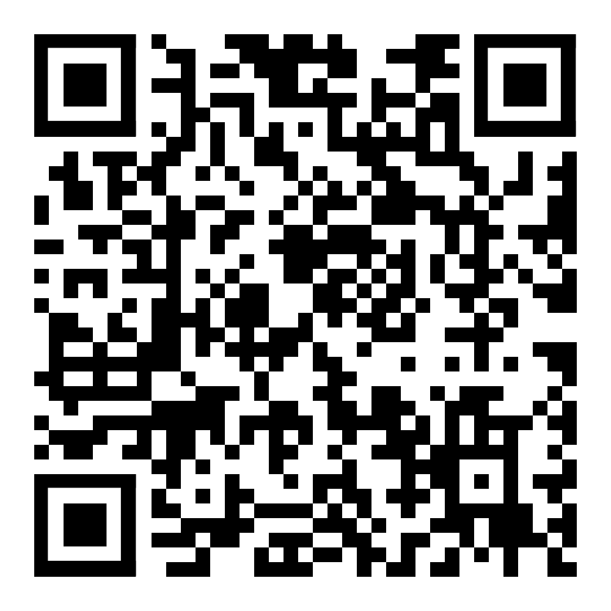
深圳市冷藏冷冻食品贮存库进出库管理系统
（七）行政处罚
应当备案而未按本通告要求进行备案的，对冷藏冷冻食品贮存库的持有者按照《中华人民共和国食品安全法实施条例》第二十五条、第七十二条进行查处。

附件：1-1.广东省冷藏冷冻食品贮存库备案表
1-2.广东省冷藏冷冻食品贮存库备案凭据

附件1-1
广东省深圳市冷藏冷冻食品贮存库备案表
企业名称
企业住所
统一社会信用代码 |  | 法定代表人（负责人）姓名
冷藏冷冻库地址
管理责任人 |  | 联系电话
冷冻库使用面积（㎡） |  | 贮存能力（吨） | 冷冻库（吨）
冷藏库使用面积（㎡） |  |  | 冷藏库（吨）
冷冻库  贮存食品品种 | □肉及肉制品；□水产品；□乳制品；□特殊食品；□调味品；□冷冻饮品（雪糕等）；□速冻食品；□其他
冷藏库  贮存食品品种 | □肉及肉制品；□水产品；□蔬菜水果；□乳制品；□特殊食品；□调味品；□饮料；□冷冻饮品（雪糕等）；□速冻食品；□酒类；□其他
主要服务对象 | □食品生产者（含特殊食品生产者）；□食品经营者；□食用农产品销售者；□消费者；□其他
备案材料 | 1.营业执照正本或副本及复印件1份  2.法定代表人或者负责人身份证明及复印件1份；  3.非企业法定代表人（或负责人）现场办理的，应提交授权委托书及办理人身份证明复印件（提供身份证原件核验）。
保证申明
本单位承诺，本单位具备与所贮存食品品种、规模相适应的设备设施，能够满足食品对温度和湿度的特殊要求。本表中所填内容及所附资料均真实、合法、有效，复印文本均与原件一致。如有不实之处，本单位愿负相应的法律责任，并承担由此产生的一切后果。

备案主体（盖章）： 委托代理人签字：
年 月 日 年 月 日
备注：1.主要服务对象类型可多选；2.变更信息只需填写内容有变化的项目。
附件1-2

广东省深圳市冷藏冷冻食品贮存库备案凭据

根据《中华人民共和国食品安全法实施条例》《市场监管总局关于加强冷藏冷冻食品质量安全管理的公告》的要求，下述冷藏冷冻食品贮存库已备案，备案信息如下：

备案号：
企业名称：
企业住所：
冷藏冷冻贮存库地址：
法定代表人（负责人）姓名：

贮存能力：
贮存主要食品品种：

主要服务对象类型：
管理责任人：
联系电话：

备案机关
年 月 日

